Trabajo Práctico 3

*Ruteo dinámico OSPF y configuración automática con DHCP*

Autores

Franco Di Lorenzo: [francodi65@gmail.com](mailto:francodi65@gmail.com)

Juan Del Boca: [juanmadelboca@gmail.com](mailto:juanmadelboca@gmail.com)

# Desarrollo

## 1.- Configuración de interfaces

## 1.1- Configurar interfaces de los routers

Para la configuración de las interfaces, ingresamos los comandos:

Router#config terminal

Router(config)#interface #nombre-de-interfaz

Router(config-if)#ip address #ip-address #mask

Luego para las configuraciones de las direcciones ipv6, utilizamos comando similares:

Router(config-if)#ipv6 address #ip-address/mask

Finalmente, activamos ipv6 y habilitamos la interfaz:

Router(config-if)#ipv6 enable

Router(config-if)#no shutdown

## 1.2- Configurar el servicio de DHCP en Router1, Router2 y Router WiFi 1 para configurar las redes de los clientes.

Para configurar el servidor dhcp para ipv4, se habilita el servicio:

Router(config)#service dhcp

Se configura el pool de direcciones del servidor:

Router(config)#ip dhcp pool #pool-name

Router(dhcp-config)#network #network-address #mask

Router(dhcp-config)#default-router #gateway-address

Y luego se excluye el rango de direcciones que no se desean asignar:

Router(config)#ip dhcp excluded-address #ip-add-inicial #ip-add-final

Luego para configurar el servidor dhcp para ipv6, se utiliza:

Router(config)#ipv6 unicast-routing

Router(config)#ipv6 dhcp pool #global-pool-name

Router(config-dhcpv6)#prefix-delegation pool #local-pool-name

Router(config-dhcpv6)#exit

Router(config)#ipv6 local pool #local-pool-name #prefix-ipv6 #length

En la cual #prefix-ipv6 será la dirección ipv6 de red con la máscara (red/máscara) y length será la cantidad de bits de la máscara del pool de direcciones (0-128). Es decir, si seteo ese valor en 126, solamente puedo asignar 2 direcciones ::1 y ::2.

Finalmente, se asigna el servidor dhcp a una interfaz:

Router(config-if)#ipv6 dhcp server #global-pool-name

**2.- Configuración de ruteo dinámico OSPF para IPv4 e IPv6**

Para habilitar el protocolo de enrutamiento se utilizan los comandos:

Router(config)#router ospf #id-process

Router(config-router)#network #network-address #mask area #num-area

Donde #id-process es el identificador del proceso, #network-address #mask la dirección de red y mascara respectivamente de la red a la cual se le asignará un numero de área #num-area.

Luego, se utilizan los siguientes comandos para configurar OSPF en ipv6:

Router(config)#ipv6 unicast-routing

Router(config)#ipv6 router ospf #id-process

Router(config-rtr)#router-id #id-router(x.x.x.x)

Router(config-rtr)#exit

Los cuales son similares para ipv4, salvo que en vez de asignarle una dirección de red a un área, se le asigna una interfaz:

Router(config)#interface #interface-name

Router(config-router)#ipv6 ospf #id-process area #num-area

**3.- Verificar el funcionamiento de OSPF**

**3.1.- En el router Router1 consultar la información acerca de los vecinos Router2 y Router Wifi 1 de OSPF.**

Para consultar la información acerca de los vecinos sobre un router se utilizan los comandos:

Router#show ip ospf neighbor

Router#show ipv6 ospf neighbor

Para ipv4 e ipv6 respectivamente. El resultado es el siguiente:

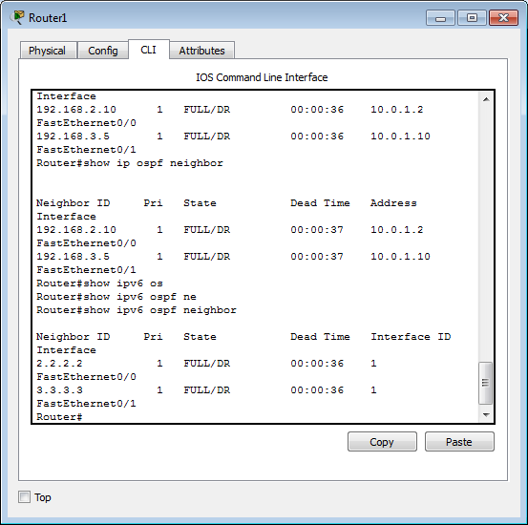

**3.2.- En el router Router1 ver información sobre las operaciones del protocolo de enrutamiento.**

Para consultar la información sobre las operaciones del protocolo de enrutamiento se utiliza:

Router#show ip protocols

Router#show ipv6 protocols

El resultado es el siguiente:

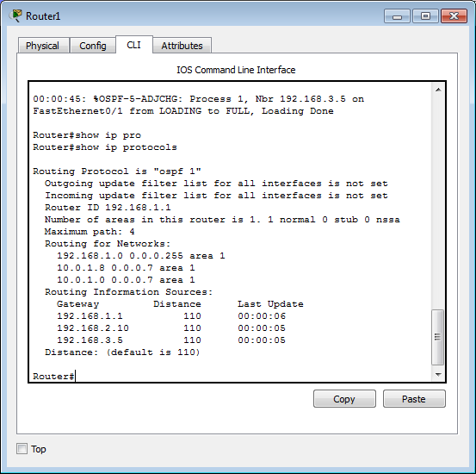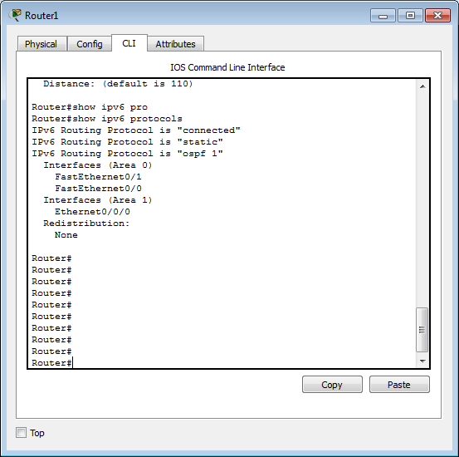

**3.3.- Examinar rutas de OSPF en las tablas de enrutamiento de los tres routers**

E

**3.4.- Realizar debug del proceso OSPF**

**4.- Configurar el costo de OSPF**

**4.1.- Modificar los costos de las rutas de manera tal que el funcionamiento se modifique.**

E

**4.2.- Realizar pruebas entre los clientes de los distintos routers verificando el funcionamiento con traceroute antes y después de la modificación.**

e

**5.- Redistribuir una ruta OSPF predeterminada**

## 5.1.- Configurar una dirección de loopback en Router2 para simular un enlace a un ISP.

e

## 5.2.- Configurar una ruta estática predeterminada en el router Router2

e

## 5.3.- Incluir la ruta estática en las actualizaciones de OSPF que se envían desde el router Router2

e

## 5.4.- Verificar

e

## 7.- Explicar que sucede en toda la red si se cae la interfaz Fa0/1 del router Router2.

e

## 8.- Suponiendo que un usuario está navegando sentado en la cafetería y cuando se termina su descanso, lleva su Laptop a la oficina para seguir trabajando. De qué forma afecta el cambio de IP las demás capas de la pila TCP/IP?

e

## 9.- Qué pasa si se quieren conectar más que 20 equipos en la red de WiFi?

En el caso que se quisieran conectar más de 20 equipos a la red, esos equipos no podrán obtener una dirección ip, por lo tanto no pertenecerán a la red y sus mensajes serán descartados, hasta que se libere una dirección del pool del servidor dhcp.

# Bibliografía

Configuración de OSPF

<http://www.cisco.com/c/en/us/td/docs/ios-xml/ios/iproute_ospf/configuration/12-4t/iro-12-4t-book/iro-cfg.html>

Configuración de OSPF

<http://www.taringa.net/post/hazlo-tu-mismo/16887987/Configuracion-de-OSPF-en-CISCO-en-ipv4-e-ipv6.html>

# Conclusión